|  |  |
| --- | --- |
| **PHÒNG GD&ĐT HÓC MÔN**  **TRƯỜNG THCS TÔ KÝ** | **ĐỀ ÔN TẬP KIỂM TRA CUỐI HỌC KỲ I**  **NĂM HỌC 2022-2023**  **MÔN: TOÁN 7** |

**I/ TRẮC NGHIỆM: Khoanh tròn vào đáp án mà em cho là phù hợp nhất với từng câu hỏi.**

**Câu 1**. Căn bậc hai số học của 9 là

A. 81 B. -81 C. 3 D. -3

**Câu 2**. Khẳng định nào dưới đây là đúng?

A.  **I** B.  **Q** C. 2,37485… **I** D. 12  **R**

**Câu 3**. Khẳng định nào dưới đây là **sai**?

A.  B.  C.  D

**Câu 4**. Số nào dưới đây là số thập phân vô hạn tuần hoàn?

A. 20,7172737475… B. 4,555

C. 9,317385385385385…. D. 18,423523632…

x

y

z

t

O

**Câu 5**. Cho hình vẽ. Khẳng định nào dưới đây là đúng?

A.  kề bù với 

B.  kề bù với 

C.  đối đỉnh với 

D.  đối đỉnh với 

**Câu 6**. Cho ba hình vẽ.



800

400



Khẳng định nào dưới đây là đúng?

A. Om là tia phân giác của 

B. BA là tia phân giác của 

C. MH là tia phân giác của 

D. BD là tia phân giác của 

**Câu 7**. Phát biểu nào sau đây là đúng với tiên đề Ơclit ?

A. Qua hai điểm A, B nằm ngoài đường thẳng d chỉ có một đường thẳng đi qua hai điểm A, B và song song với đường thẳng d.

B. Qua một điểm A nằm ngoài đường thẳng d chỉ có một đường thẳng đi qua A và song song với đường thẳng d.

C. Qua một điểm A nằm ngoài đường thẳng d có vô số đường thẳng đi qua A và song song với đường thẳng d.

 D. Qua một điểm A nằm ngoài đường thẳng d không có đường thẳng nào đi qua A và song song với đường thẳng d.

**Câu 8**. Cho hình vẽ, biết AB // CD. Giải thích vì sao 

A. Vì AB // CD và  đồng vị với 

B. Vì AB // CD và  kề với 

C. Vì AB // CD và  đối đỉnh với 

D. Vì AB // CD và  so le trong với 



**Câu 9**. Cho hình vẽ, biết AB // CD. Giải thích vì sao 

A. Vì AB // CD và  đồng vị với 

B. Vì AB // CD và  kề bù với 

C. Vì AB // CD và  đối đỉnh với 

D. Vì AB // CD và  so le trong với 

**Câu 10**. Phát biểu nào dưới đây là chưa đúng?

A. Định lí là một khẳng định được suy ra từ những khẳng định được coi là đúng.

B. Định lí thường được phát biểu ở dạng *“Nếu … thì …”.* Phần nằm giữa chữ “*Nếu*” và chữ “thì” là phần giả thiết, phần nămd sau chữa “*thì*” là phần kết luận.

C. Chứng minh định lí là dùng lập tuận để từ giả thiết suy ra kết luận.

D. Chứng minh định lí là một tiến trình lập luận để từ kết luận suy ra giả thiết.

**Câu 11**. Cho biểu đồ. Số học sinh giỏi và học sinh khá chiếm bao nhiêu phần trăm?

A. 40%

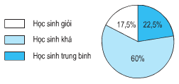

**Kết quả học tập của học sinh lớp 5 ở một trường tiểu học.**

B. 82,5%

C. 77,5%

D. 42,5%

**Câu 12**. Cho biểu đồ dưới đây. Năm 2015, sản lượng gạo xuất khẩu của Việt Nam là bao nhiêu?

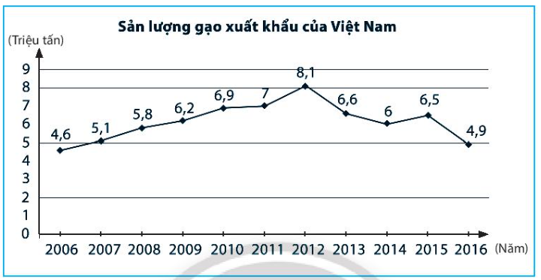

A. 6,5 nghìn tấn.

B. 6,5 triệu tấn

C. 6 triệu tấn

D. 6,5 trăm tấn

**II/ TỰ LUẬN.**

**Bài 1 (0,5đ)**. Tìm số đối của các số thực sau: ; 

**Bài 2 (0,5đ)**. Viết giả thiết, kết luận của định lí: “Nếu đường thẳng m cắt hai đường thẳng c, d tạo ra hai góc so le trong bằng nhau thì c và d song song với nhau.

**Bài 3 (0,75đ)**. Viết các biểu thức sau dưới dạng lũy thừa của một số hữu tỉ:

a)  ; b)  ; c) 

**Bài 4** **(0,75đ).** Dùng máy tính cầm tay để tính các căn bậc hai số học sau (*làm tròn đến chữ số hàng phần trăm*)

a) $-\sqrt{28}$ b) $\sqrt{162}$ c) $\sqrt{11+8}$

**Bài 5** **(1đ).**

1. Tính:  ; b) Tìm x, biết: 

**Bài 6 (0,5đ)**. Làm tròn số **327 185 437** với độ chính xác **500.**

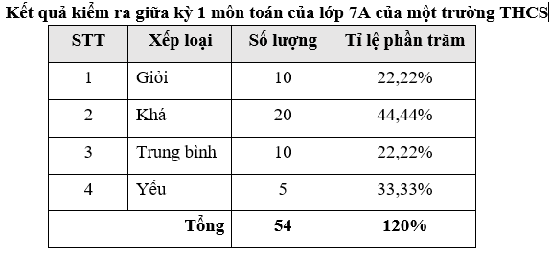**Bài 7** **(0,75đ).** Em hãy kiểm tratính hợp lí của các dữ liệu trong bảng thống kê bên cạnh.

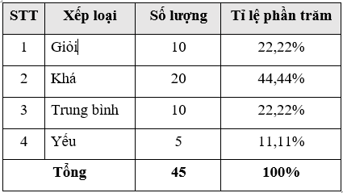**Bài 8 (0,5đ)**. Kết quả kiểm ra giữa kỳ 1 môn toán của lớp 7A của một trường THCS được thống kê ở bảng bên:

a) Em hãy phân loại các dữ liệu trong bảng thống kê trên dựa trên tiêu chí định tính và định lượng.

b) Dữ liệu trên có đại diện cho kết quả học tập chung về môn toán của cả khối 7 của trường đó được không? Vì sao?

**Bài 9 (0,75đ)**. Cho hình vẽ. Giải thích vì sao CD // EF

**Bài 10 (1đ)**. Cho biểu đồ.

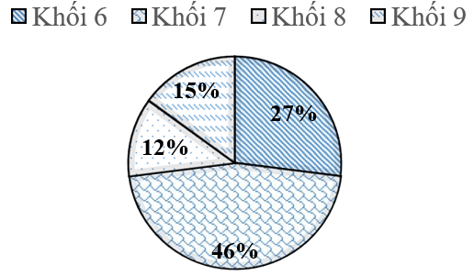a) Hãy cho biết tỉ lệ phần  trăm số học sinh đăng ký mua tăm ủng hộ của khối 6 nhiều hơn khối 8 là bao nhiêu?

b) Biết rằng khối 8 của trường có 600 học sinh và mới chỉ có 10% số học sinh tham gia mua tăm. Tính tổng số học sinh khối 7 và khối 9 đã tham gia mua tăm.

c) Số học sinh khối 7 tham gia mua tăm nhiều hơn số học sinh khối 6 tham gia mua tăm là bao nhiêu?

=== Hết ===